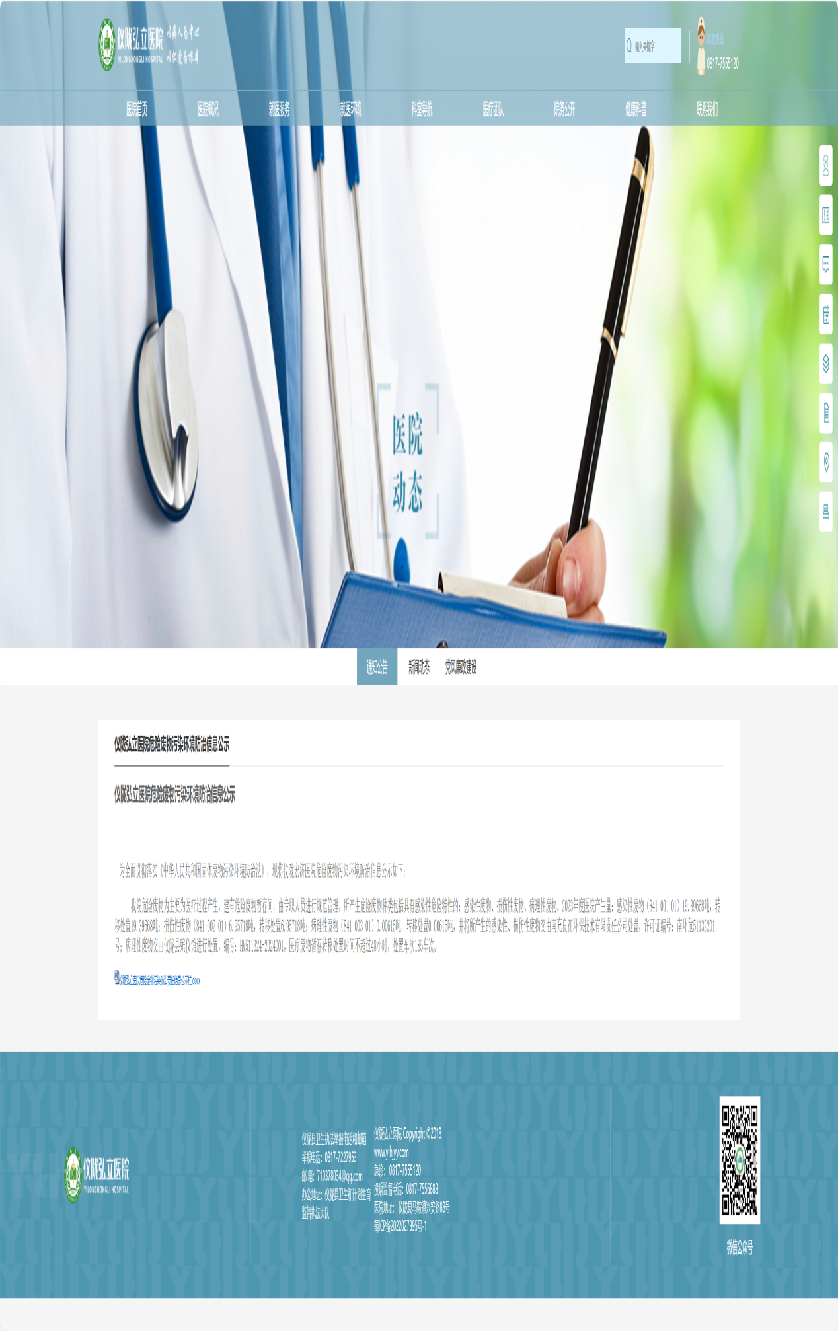仪陇弘立医院
危险废物污染环境防治信息公示

为全面贯彻落实《中华人民共和国固体废物污染环境防治法》，现将仪陇弘立医院危险废物污染环境防治信息公示如下：
我院危险废物为主要为医疗过程产生，建有危险废物暂存间，由专职人员进行规范管理。所产生危险废物种类包括具有感染性危险特性的：感染性废物、损伤性废物、病理性废物。2025年度医院产生量：感染性废物（841-001-01）24890.09千克，转移处置24890.09千克；损伤性废物（841-002-01）7569.71千克，转移处置7569.71千克；病理性废物（841-003-01）16.893千克，转移处置16.893千克，并将所产生的感染性、损伤性废物交由南充良在环保技术有限责任公司处置，许可证编号：南环危51132201号；病理性废物交由仪陇县殡仪馆进行处置，编号：HM511324-2024001，医疗废物暂存转移处置时间不超过48小时，处置车次185车次。

仪陇弘立医院危险废物污染防治责任信息公示栏
序号 | 危废名称 | 危废类别 | 危废代码 | 产生环节 | 危险特性 | 物理性状 | 危废去向 | 责任人
1 | 感染性医疗废物 | HW01医疗废物 | 841-001-01 | 由临床产生 | 感染性 | 固态 | 交由南充良在环保技术有限责任公司 | 蒋杨  张礼常
2 | 损伤性医疗废物 | HW01医疗废物 | 841-002-01 | 由临床产生 | 感染性 | 固态 | 交由南充良在环保技术有限责任公司 | 蒋杨  张礼常
3 | 病理性医疗废物 | HW01医疗废物 | 841-003-01 | 由临床产生 | 感染性 | 固态 | 交由仪陇县殡仪馆 | 何林  张礼常
危险废物负责人：张礼常（15983760686）  危险废物现场负责人：汪欢（13419128195） |  |  |  | 危险废物转运处置负责人：徐仕贵（18227328553）  地址：仪陇县马鞍镇兴安路88号

